Генерация суперконтинуума в режиме филаментаци мощными фемтосекундными лазерными импульсами в сверхкритическом ксеноне и диоксиде углерода
Рагульская А.В. ¹, Мареев Е.И. ²
1-студентка, 2-аспирант
Физический факультет и МЛЦ МГУ имени М.В.Ломоносова, Москва, Россия
E-mail: av.raguljskaya@physics.msu.ru

Взаимодействие мощного лазерного излучения с прозрачной средой приводит к появлению ряда нелинейных оптических процессов и явлений, например филаментации (самоканалирование лазерного импульса) и генерации суперконтинуума (широкополосное когерентное излучение). Эти явления представляют интерес для дистанционной спектроскопии атмосферы, микрообработки материалов, генерации ТГц и др.
Сверхкритические флюиды (представляющие неоднородное вещество, состоящее из свободных молекул и слабо связанных кластеров молекул) [1] являются новыми нелинейно-оптическими объектами для исследования, поскольку ввиду высоких нелинейных свойств и легко управляемых параметров среды (за счёт изменения давления и температуры), они дают уникальную возможность для управления и изучения влияния свойств среды на процесс филаментации фемтосекундного лазерного импульса и сопровождающего его генерацию суперконтинуума.
Для исследования процессов взаимодействия мощного фемтосекундного лазерного излучения (длина волны 1240 нм, длительность импульса 200 фс) с СКФ средами использовались диоксид углерода (T_{кр} = 31.1⁰С и p_{кр} = 72.8 атм) и ксенон (T_{кр} =16.6⁰С и p_{кр} = 57.5 атм). Ввиду того, что ксенон является атомарным газом, а углекислый газ - молекулярным, в исследованиях можно определить также роль молекулярных колебаний в нелинейном формировании спектра суперконтинуума.
Как в случае ксенона, так и в случае диоксида углерода, в сверхкритическом режиме получена генерация широкого суперконтинуума (от 300 нм до 2 мкм) при P>>P_{cr} ($P_{\text{cr}}=3\text{.}\text{72}{λ_{0}^{2}}/8{πn}_{0}n_{2}$ , где λ₀-длина волны, n₀-показатель преломления, n₂-нелинейный показатель преломления) при филаментации фемтосекундного импульса ближнего ИК диапазона (рис.1а, 1б). В ксеноне увеличение плотности и развитие нелинейно-оптических процессов при мощности фемтосекундного лазера Р>>Р_{cr} приводит к уширению спектра, в котором «синее» крыло растет быстрее «красного» (рис.1б), что вызвано увеличением концентрации свободных электронов, возникающих при филаментации лазерного импульса. При этом при приближении к критической точке в виду увеличения нелинейного показателя преломления увеличивается рост «красного» крыла. Наличие молекулярных (комбинационно-активных) колебаний в диоксиде углерода (1388 см⁻¹) ведет к эффективной (более 50% по спектру лазерного импульса) перекачке энергии в эти колебания и подавлению «синего крыла», а также резкому росту «красного» крыла (рис.1а). При переходе через критическую точку происходит значительный рост нелинейного показателя преломления и появляется «плато» в спектре суперконтинуума (от 1400 до 1900 нм). Ограничение в ширине плато связано с наличием поглощения на составных колебаниях молекулами углекислого газа в окрестности 1900 нм, делающей невозможным дальнейшее уширения спектра [2]. В видимой области присутствует крыло, «оторванное» от основной части супеконтинуума, энергия которого увеличивается с ростом нелинейного показателя преломления (рис.1в, 1г).
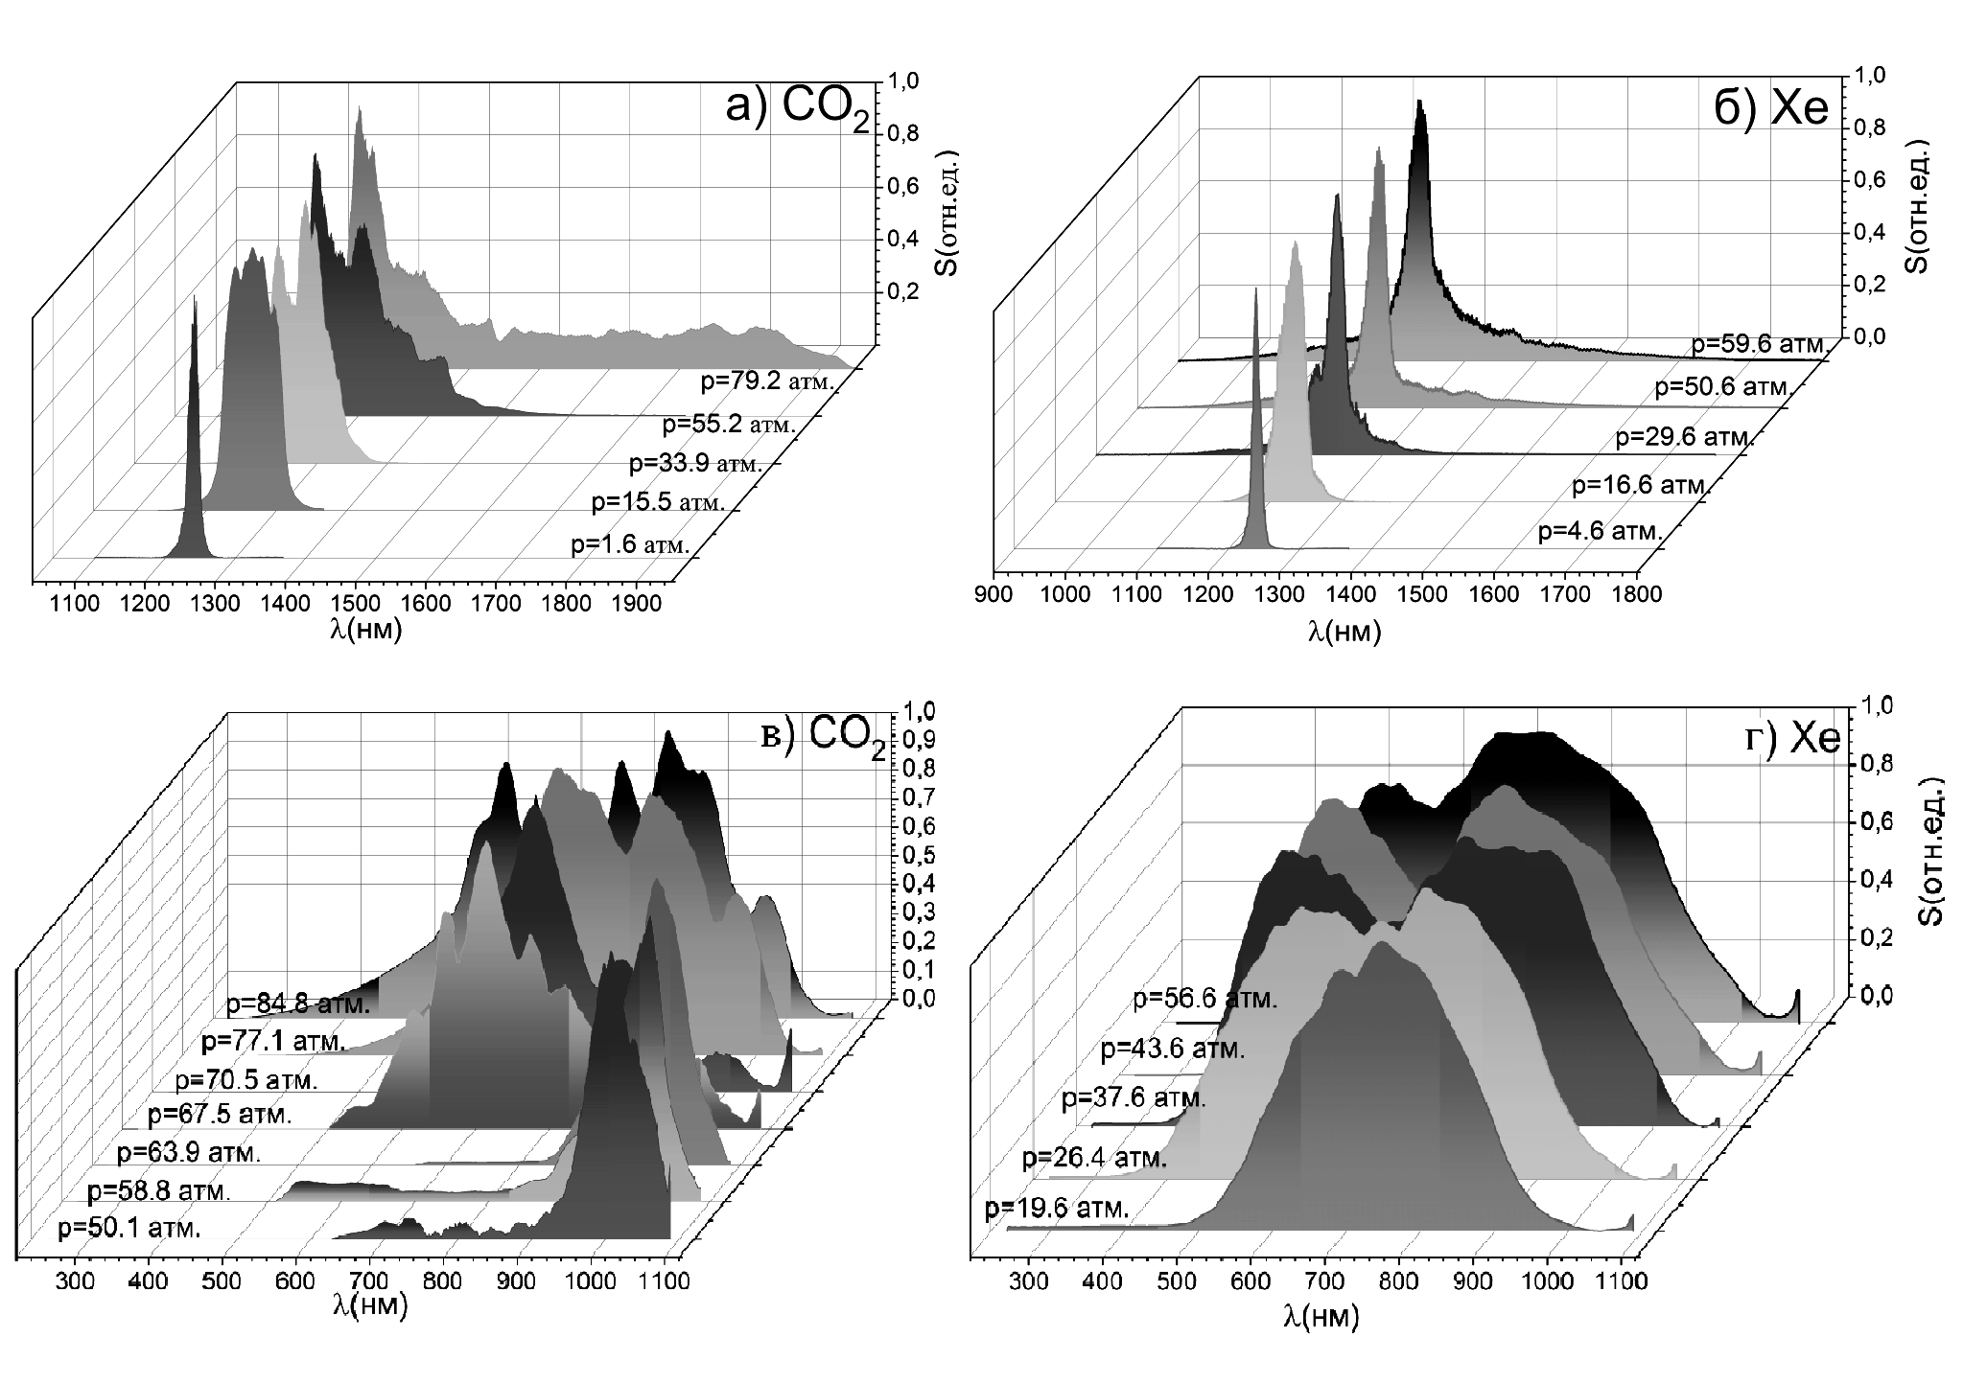
Рис.1. Эволюция спектра суперконтинуума при филаментации фемтосекундного импульса в диоксиде углерода (а, в) и ксеноне (б, г) в ближнем ИК диапазоне (а, б) и в видимом диапазоне длин волн (в, г). На рисунке приведены значения давлений. Последние спектры представлены для сверхкритического состояния среды. Все спектры нормированы на максимальное значение амплитуды.
Установлено, что сверхкритические флюиды являются уникальным источником мультиоктавного суперконтинуума, возникающего при филаментации мощного фемтосекундного лазерного излучения. При мощностях лазерных импульсов, существенно превышающих критическую мощность самофокусировки, достигнута генерация суперконтинуума шириной в три с половиной октавы (от 350 до 2000 нм) в сверхкритическом ксеноне. В молекулярном сверхкритическом диоксиде углерода «красное» крыло суперконтинуума простирается в виде плато от 1400 до 1900 нм при практически полном ослаблении «синего» крыла в спектре.

Литература
[1] Леменовский Д.А. и Баграташвили В.Н. Российский Химический Журнал 1999 Т. XLIII. С. 93
[2] Lea A.S., Higgins S.R., Knauss K.G. and Rosso K.M. Rev. Sci. Instrum. 2011. Vol.82. P. 043709.

